Федеральное государственное бюджетное образовательное учреждение
высшего образования «Красноярский государственный медицинский университет имени профессора В.Ф. Войно-Ясенецкого»
Министерства здравоохранения Российской Федерации
Фармацевтический колледж

Дневник

производственной практики
по ПМ 03. «Проведение лабораторных биохимических исследований»

Хасанова Хуршедахон Неъматуллоевна
ФИО
Место прохождения практики
КГБУЗ « Красноярский краевой клинический центр охраны материнства и детства»
(медицинская организация, отделение)

с «21» октября 2019г. по «17» ноября 2019 г.

Руководители практики:
Общий – Ф.И.О. (его должность) Новикова Т.О.( Зав.лаб.)
Непосредственный – Ф.И.О. (его должность) Марк И.Р.(старший лаборант)
Методический – Ф.И.О. (его должность) Перфильева Г.В.(преподователь)

Красноярск, 2019

Содержание

1. Цели и задачи практики

2. Знания, умения, практический опыт, которыми должен овладеть студент после прохождения практики

3. Тематический план
4. График прохождения практики
5. Инструктаж по технике безопасности
6. Содержание и объем проведенной работы
7. Манипуляционный лист (Лист лабораторных / химических исследований)
8. Отчет (цифровой, текстовой)

Цели и задачи практики:

- Ознакомление со структурой клинико-диагностической лаборатории и организацией работы среднего медицинского персонала;
- Формирование основ социально-личностной компетенции путем приобретения студентом навыков межличностного общения с медицинским персоналом и пациентами;
- Осуществление учета и анализа основных клинико-диагностических показателей;
- Обучение студентов оформлению медицинской документации;
- Формирование навыков общения с больным с учетом этики и деонтологии.
Программа практики.
В результате прохождения практики студенты должны уметь самостоятельно:
- Организовать рабочее место для проведения лабораторных исследований.
- Подготовить лабораторную посуду, инструментарий и оборудование для анализов.
- Приготовить растворы, реактивы, дезинфицирующие растворы.
- Провести дезинфекцию биоматериала, отработанной посуды, стерилизацию инструментария и лабораторной посуды.
- Провести прием, маркировку, регистрацию и хранение поступившего биоматериала.
- Регистрировать проведенные исследования.
- Вести учетно-отчетную документацию.
- Пользоваться приборами в лаборатории.
- Выполнять методики определения веществ согласно алгоритмам

По окончании практики студент должен
представить в колледж следующие документы:
- Дневник с оценкой за практику, заверенный подписью общего руководителя и печатью ЛПУ.
- Характеристику, заверенную подписью руководителя практики и печатью ЛПУ.
- Текстовый отчет по практике (положительные и отрицательные стороны практики, предложения по улучшению подготовки в колледже, организации и проведению практики).
- Выполненную самостоятельную работу.
В результате производственной практики обучающийся должен:
Приобрести практический опыт:
ПО 1.определения показателей белкового, липидного, углеводного и минерального обменов, активности ферментов, белков острой фазы, показателей гемостаза

Умения:
У1. Готовить материал к биохимическим исследованиям;
У2.Определять биохимические показатели крови, мочи, ликвора и так далее;
У3.Работать на биохимических анализаторах;
У4. Вести учетно-отчетную документацию;
У5. Принимать, регистрировать, отбирать клинический материал;

Знания:
З1. Задачи, структура, оборудование, правила работы и техники безопасности в биохимической лаборатории;
З2. Особенности подготовки пациента к биохимическим лабораторным исследованиям;
З3. Основные методы и диагностическое значение биохимических исследований крови, мочи, ликвора и так далее;
З4.Основы гомеостаза, биохимические механизмы сохранения гомеостаза;
З5. Нормальная физиология обмена белков, углеводов, липидов, ферментов, гормонов, водно-минерального, кислотно-основного состояния, причины и виды патологии обменных процессов;
З6. Основные методы исследования обмена веществ, гормонального профиля, ферментов и другого;
Прохождение данной производственной практики направлено на формирование следующих общих (ОК) и профессиональных (ПК) компетенций:
ПК 3.1 | Готовить рабочее место для проведения лабораторных биохимических исследований.
ПК 3.2 | Проводить лабораторные биохимические исследования биологических материалов; участвовать в контроле качества.
ПК 3.3 | Регистрировать результаты биохимических исследований.
ПК 3.4 | Проводить утилизацию отработанного материала, дезинфекцию и стерилизацию использованной лабораторной посуды, инструментария, средств защиты.

ОК 1. Понимать сущность и социальную значимость своей будущей профессии, проявлять к ней устойчивый интерес.
ОК 2. Организовывать собственную деятельность, определять методы и способы выполнения профессиональных задач, оценивать их эффективность и качество.
ОК 3. Решать проблемы, оценивать риски и принимать решения в нестандартных ситуациях.
ОК 4. Осуществлять поиск, анализ и оценку информации, необходимой для постановки и решения профессиональных задач, профессионального и личностного развития.
ОК 5. Использовать информационно-коммуникационные технологии для совершенствования профессиональной деятельности.
ОК 6. Работать в коллективе и команде, эффективно общаться с коллегами, руководством, потребителями.
ОК 7. Ставить цели, мотивировать деятельность подчиненных, организовывать и контролировать их работу с принятием на себя ответственности за результат выполнения заданий.
ОК 8. Самостоятельно определять задачи профессионального и личностного развития, заниматься самообразованием, осознанно планировать повышение квалификации.
ОК 9. Быть готовым к смене технологий в профессиональной деятельности.
ОК 10. Бережно относиться к историческому наследию и культурным традициям народа, уважать социальные, культурные и религиозные различия.
ОК 11. Быть готовым брать на себя нравственные обязательства по отношению к природе, обществу и человеку.
ОК 12. Оказывать первую медицинскую помощь при неотложных состояниях.
ОК 13. Организовывать рабочее место с соблюдением требований охраны труда, производственной санитарии, инфекционной и противопожарной безопасности.
ОК 14. Вести здоровый образ жизни, заниматься физической культурой и спортом для укрепления здоровья, достижения жизненных и профессиональных целей.

Тематический план

№ | Наименование разделов и тем практики |  | Всего часов
1 | Ознакомление с правилами работы в КДЛ:  - изучение нормативных документов, регламентирующих санитарно-противоэпидемический режим в КДЛ. |  | 6
2 | Подготовка материала к биохимическим исследованиям:  - прием, маркировка, регистрация биоматериала.  - получение плазмы и сыворотки из венозной крови. |  | 12
3 | Организация рабочего места:  - приготовление реактивов, подготовка оборудования, посуды для исследования |  | 12
4 | Определение биохимических показателей в биологических жидкостях:  - определение активности ферментов (амилазы, ЩФ, КФ, ЛДГ,КФК, АлАТ, АсАТ) современными методами  - определение содержания показателей углеводного обмена (глюкоза, сиаловые кислоты, гликированный Нв, лактат) современными методами.  - определение содержания показателей белкового обмена (общий белок, белковые фракции, мочевина, креатинин, билирубин, мочевая кислота) современными методами.  - определение содержания показателей липидного обмена (холестерин, ТГ, Хс-ЛПНП, Хс-ЛПВП, ИА)  - работа на современном биохимическом оборудовании (ФЭК, фотометр, анализаторы)  - определение содержания показателей минерального обмена (кальций, натрий, калий, магний, железо ЖСС)  - определение показателей КОС организма  - определение показателей гемостаза современными методами.  - работа на современном биохимическом оборудовании (фотометр, анализаторы, коагулометр, анализатор газов крови)  - внутрилабораторный контроль качества лабораторных исследований |  | 78
5 | Регистрация результатов исследования. |  | 12
6 | Выполнение мер санитарно-эпидемиологического режима в КДЛ:  - проведение мероприятий по стерилизации и дезинфекции лабораторной посуды, инструментария, средств защиты;  - утилизация отработанного материала. |  | 24
Итого |  |  | 144
Вид промежуточной аттестации |  | Дифференцированный зачет

График прохождения практики.

№ п/п | Дата | Часы | оценка | Подпись руководителя.
1
2
3
4
5
6
7
8
9
10
11
12
13
14
15
16
17
18
19
20
21
22
23
24

Инструктаж по технике безопасности

- Лаборант клинической лабораторной диагностики должен знать требования инструкции по эксплуатации электрического медицинского , а также требования электробезопасности, правила оказания первой медицинской помощи при несчастных случаях, правила пользования первичными средствами пожаротушения, требования производственной санитарии и правила личной гигиены.
- Лаборант должен соблюдать правила безопасности при работе с реактивами и медицинскими препаратами, содержать в чистоте закрепленное оборудование и средства индивидуальной защиты, выполнять требования предписывающих, запрещающих, предупреждающих знаков и надписей, соблюдать правила внутреннего распорядка клиники.
- Лаборант должен быть обеспечен следующими сертифицированными средствами защиты: специальной одеждой и обувью,
защитными одноразовыми медицинскими масками (не менее 3-х штук на 6-ти часовую смену), а при работе с вирусоносителями – масками с защитным экраном, одноразовыми хирургическими перчатками;
фартук прорезиненный с нагрудником, перчатки резиновые, нарукавники непромокаемые, очки защитные;
- Принимать пищу следует в специально отведенных для этого комнатах, имеющих соответствующее оборудование, освещение и вентиляцию.
- Перед началом работы лаборант должен проверить готовность к работе оборудования, приборов, аппаратов, местного освещения, газовой горелки, вытяжного шкафа, средств малой механизации, других приспособлений, посуды, вспомогательных материалов и иных предметов оснащения рабочего места, уточнить наличие и достаточность реактивов и убедиться в их исправности. В случае обнаружения дефектов немедленно сообщить об этом заведующему лабораторией.
- Лаборатория должна быть укомплектована аптечкой первой медицинской помощи, содержащей в обязательном порядке:
  - стерильные ватные тампоны, бинты;
  - спирт 70 %
  - раствор йода спиртовой 5%;
  - лейкопластырь;
- Работать с исследуемым материалом необходимо в резиновых перчатках, избегая уколов и порезов.
- При транспортировке биоматериал должен помещаться в пробирки, закрывающиеся резиновыми или полимерными пробками, а сопроводительная документация в упаковку, исключающую возможность ее загрязнения. Транспортировка должна осуществляться в закрытых контейнерах, регулярно подвергающихся дезинфекционной обработке.
- Все повреждения кожи на руках должны быть закрыты лейкопластырем или напальчниками.
- При загрязнении кровью или другой биологической жидкостью спецодежды, ее следует немедленно снять, обработать участки загрязнения дезинфицирующим раствором, затем замочить в нем спецодежду.
- В случае загрязнения кожных покровов кровью или другими биологическими жидкостями их следует в течение двух минут обработать тампоном, обильно смоченным 70% спиртом, вымыть под проточной водой с мылом и повторно обработать спиртом.
- При попадании крови на слизистые оболочки носа и глаза обильно промыть под струей воды, рот и горло прополаскивают 70% спиртом.
- Все случаи аварий, микротравм и травм, а также принятые в связи с этим меры подлежат регистрации в специальном журнале.
- По окончании работы с инфекционным материалом используемые предметные стекла, пипетки, шпатели погружают на одни сутки в банки с дезинфицирующим раствором, затем моют и стерилизуют в соответствии с установленным регламентом.
- Поверхность рабочих столов (мебели) должна подвергаться дезинфекции конце каждого рабочего дня, а при загрязнении в течении дня немедленно двукратно с интервалом 15 минут обрабатывается ветошью с дезинфицирующим раствором.
- Руки обмывают дезинфицирующим раствором, а затем моют в теплой воде с мылом, как после окончания работы, так и при перерыве в работе, при выходе из помещения лаборатории.
- По завершении всех работ персонал лаборатории должен отключить приборы и аппараты, которые были использованы в процессе работы, снять халат, колпак, спецобувь и убрать их в специальный шкаф, вымыть тщательно руки и, при необходимости, прополоскать рот и вычистить зубы.
- Обо всех обнаруженных неисправностях и недостатках врач должен доложить заведующему лабораторией и руководителю.

Подпись общего руководителя

Подпись студента

День 1 ( 21.10.19 )
Старшей лаборанткой был проведён вводный инструктаж по технике безопасности, что было зафиксировано в специальном журнале.
Также, я ознакомилась с нормативными документами, регламентирующими санитарно-противоэпидемический режим в КДЛ:
- СанПиН 2.1.3.2630-10 «Санитарно-эпидемиологические требования к организациям, осуществляющим медицинскую деятельность»;
- СанПиН 2.1.7.2790-10 «Санитарно-эпидемиологические требования к обращению с медицинскими отходами»;
- СП 3.1.5.2826-10 "Профилактика ВИЧ-инфекции»;
- СП 1.3.2322-08 «Безопасность работы с микроорганизмами III-IV групп патогенности (опасности) и возбудителями паразитарных болезней»;
- ОСТ 42-21-2-85 «Стерилизация и дезинфекция изделий медицинского назначения. Методы, средства и режимы»;
- Приказ Министерства здравоохранения РФ от 9 января 2018 г. N 1н
"Об утверждении требований к комплектации лекарственными препаратами и медицинскими изделиями укладки экстренной профилактики парентеральных инфекций для оказания первичной медико-санитарной помощи, скорой медицинской помощи, специализированной медицинской помощи и паллиативной медицинской помощи»;
- Приказ министерства здравоохранения Красноярского края от 25 июня 2018 года N 563-орг «О Порядке оказания медицинской помощи ВИЧ-инфицированным пациентам»;
- Приказ МЗ РФ от 30.01.2001г N 291 « о мерах по предупреждению распространения инфекций, передаваемых половым путем»;
- МУ 3.1.3342-16 « Эпидемиологический надзор за ВИЧ-инфекцией».

День 2 ( 22.10.19 )
Прием, маркировка и регистрация биоматериала
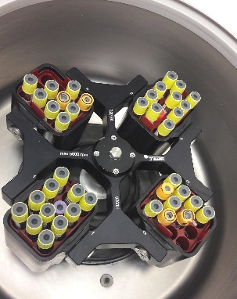
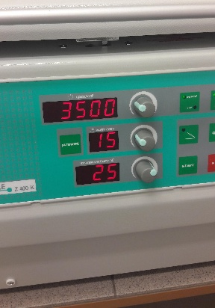
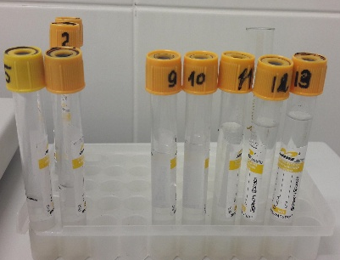
Кровь приносят в специальном контейнере с направлением. На пробирке и направлении ставят внутрилабораторный номер и кровь сразу же ставят центрифугировать. Сначала уравновешивают, смотрят на объем жидкости в пробирки, одинаковые ставят параллельно друг другу, если же такого объёма нет среди биоматериала, то используют специальные заготовки с дистиллированной водой. Центрифугируют при 3000 об/мин 15 минут. Так как кровь взята в специальные пробирки с гелем, то сыворотка и эритроциты при центрифугировании разделяются этим гелем для того, чтобы было удобно брать сыворотку для исследования, не затрагивая сгусток. Пока кровь центрифугируется, направления регистрируем в специальной программе регистрации QMS.
МИС qMS – это инструмент управления качеством оказания медицинской помощи и ресурсами медицинской организации (комплекса медицинских организаций, вплоть до региональной и национальной систем здравоохранения).
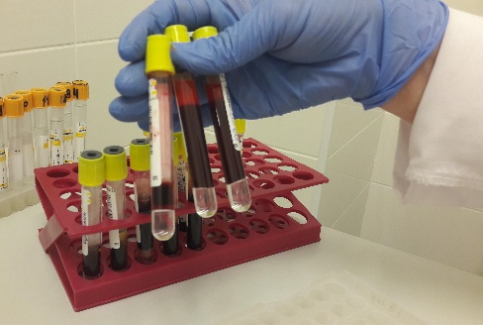
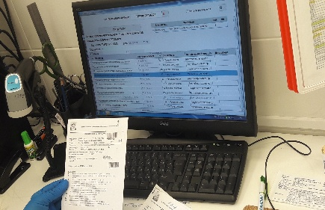
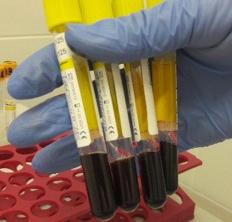

День 3 ( 23.10.19 )
Определение С-реактивного белка
Метод: латексная агглютинация
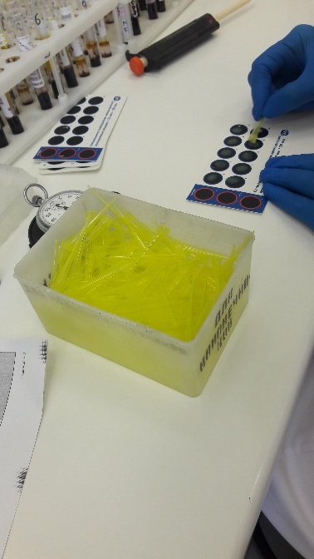
Принцип метода: Тест основан на взаимодействие С- реактивного белка в исследуемых сыворотках или контрольной сыворотки со специфическими моноклональными антителами, иммобилизованными на полистирольных латексных частицах. Появление отчетливо видимой агглютинации латекса в ячейках слайда указывает на положительный результат теста.
Ход исследования: На слайд вносим 20 мкл сыворотки и рядом столько же реагента, затем наконечником перемешиваем, не переходя границы слайда, и засекаем 2 минуты на секундомере. Оцениваем результат при хорошем освещении, смотрим появление «белых хлопьев» на черном фоне, если же нет, то реакция агглютинации не прошла и тест отрицательный.

День 4 ( 24.10.19 )
Определение титруемой кислотности в моче по Альтгаузену
Принцип метода: « титруемыми» называют кислоты экскретируемые нейтральная форме за счёт буферных соединений. Их количество определяют, титруя мочу основанием.
Ход исследования: В колбу на 50 мл. наливают 10 мл. мочи + 1-2 капли 1% раствора фенолфталеина и титруют и 0,1 n NaOH до слабо розового цвета. Цвет должен держаться в течение 30 секунд. Далее, полученный результат расчитывают по формуле.
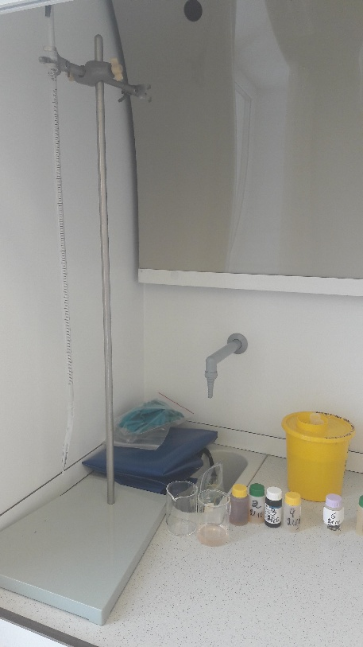

День 5 ( 25.10.19 )
Определение аммиака в моче
Принцип метода: при воздействие формальдегида на аммонийные соли образуется уротропин (гексаметилентетрамин) и свободная HCL, количество которой эквивалентно содержанию аммонийных солей в растворе. Количество HCL определяют титрованием 0,1n NaOH.
Ход исследования: В колбу на 50 мл наливают 10 мл мочи + 1-2 капли 1 % раствора фенолфталеина и титруют 0,1 n NaOH до слабо розового цвета. Затем добавляют 2,5-3,0 мл нейтрального формалина и снова титруют до слабо розового цвета. Цвет должен держаться в течение 30 секунд.
Далее рассчитываем по формуле.
День 6 ( 26.10.19 )
Самостоятельная работа с дневником

День 7 ( 28.10.19 )
Определение белка в моче
Для определения белка в моче используется набор реагентов «Белок- ПГК- ново», предназначенный для колориметрического определения белка в моче с пирогаллоловым красным.
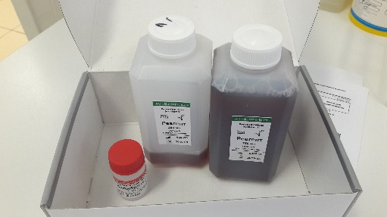
Принцип метода: при взаимодействие белка с пирогаллоловым красным и молибдатом натрия образуется окрашенных комплекс, интенсивность окраски которого пропорционально концентрация белка в пробе.
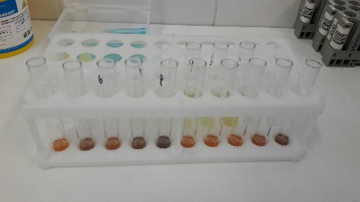
Ход исследования: 1. В маленькие пластмассовые подписанные пробирки пипеточным дозатором добавляем 1000 мкл реагента, включая пробирку с для контроля;
- Добавить в пяточном дозатором по 20 мкл раствора из разведенных пробирок с физиологическим раствором и мочи проверку предназначенную для контроля добавить 20 мкл калибратора;
- Пробы перемешать выдержать 10 минут при температуре 18-25°C и измерить оптическую плотность опытных и калибровочный пробы против реагентов (оптическая плотность растворов стабильна в течении одного часа);
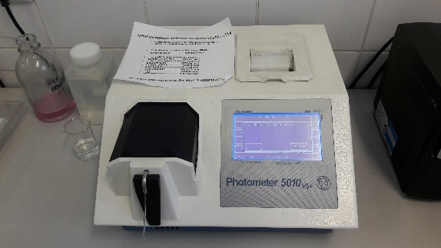
- Исследование проводим на «Photometer 5010». На аппарате выбираем номер метода (37) и аппарат автоматически выводит длину волны ( 578-620), калибратор ( 0,500г/л), температуру ( 18-25°С) и т.д. Проверяем параметры, если все верно то нажимаем на «Е». Далее промываем прибор, для этого подставляем стаканчик с дистиллированной водой под пробозаборник и нажимаем на рычаг, ждем пока аппарат закончит забор воды. Затем исследуем пробы, включая контрольную. Результаты печатает аппарат сразу же. В конце работы аппарат промываем 2-3 раза.

День 8 ( 29.10.19 )
Количественное определение оксалатов в моче ферментативным методом
Принцип метода: оксалаты окисляются в присутствии фермента - оксалатоксидазы до диоксида углерода и перекиси водорода. Перекись водорода реагирует с 3-метил-2- бензтиазолинон-гидразоном и 3-диметиламинобензойная кислотой в присутствии фермента - пероксидазы образуя окрашенный индамин с максимум поглощения при длине волны 590 нм.
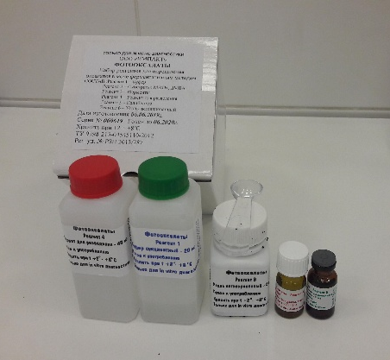
Проведение анализа:
1. Приготовление рабочего реагента. Содержимое флакона с реагентом 2 пересыпать во флакон с реагентом 1. Перемешать круговыми движениями до полного растворения. Во флакон с реагентом 2 добавить 1 мл раствора из флакона с реагентом 1 перемешать круговыми движениями для растворения возможных остатков порошка и перелить во флаконах реагентом 1. Хорошо перемешать. Рабочий реагент готов. Он стабилен не более 2 месяцев при темп. 2-8°С.
2. К содержимому флакона с реагентом 3 добавить 2 мл дистиллированной воды, перемешать, не встряхивая, до полного растворения. Раствор стабилен не более 1 месяца при температуре 2-8°С.
Реагент 4, реагент 5, реагент 6 готовы к применению.
3. Для начала, подготавливаем серию пронумерованных пробирок для проб мочи и контрольных образцов. В каждую пробирку вносим по 2 мл образца и такое же количество реагента 4. Перемешать.
4. Проверяем в каждой пробирке pH. Если pH меньше 7,0 надо добавить 1N NaOH, если больше- подкислить 1N HCL.
5. Пронумеровать центрифужные пробирки. В каждую пробирку вносим по 1 мерной ложке реагента 6 и по 2 мл каждого разбавленного образца. Перемешать, встряхивая вручную время от времени в течение 5 минут.
6. Отцентрифугируем пробирки в течение 5 минут при 2000 об/ мин или отфильтруем, используя плотную фильтровальную бумагу.
Анализ проводится при темп. 18-25°С или 37°С. Для определения концентрации оксалата вносим в пробирки анализируемые образцы и реагенты по данной схеме.

Пробы тщательно перемешиваем. Инкубируем 5 минут при выбранной температуре. Измеряем величину оптической плотности опытной и калибровочных проб в кюветах с длиной оптического пути 10мм при длине волны 590 нм против холостой пробы. Окраска стабильна в течение 30 минут. После измерения проводим расчет концентрации оксалатов по формуле.

День 9 ( 30.10.19 )
Количественный определение РФМК в плазме крови
Принцип метода: Оцениваем время появления в исследуемой плазме ( прокоагулянта ) фибрина после добавления к ней фенантролина. Это время чем короче, тем выше концентрация РФМК в плазме крови.
Проведение анализа: К 0,1 мл исследуемой плазмы, взятой в пробирку, добавить 0,1 мл раствора фенантролина. Немедленно включить секундомер. При непрерывном покачивании пробирки в проходящем свете регистрируют время от момента добавления реагента до начала появления первых зерен фибрина. Учет производится на протяжении 150 сек.
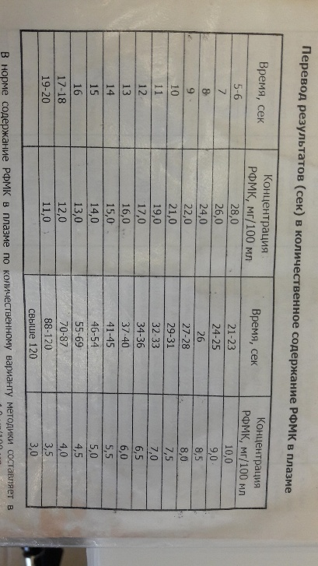
Тест считается положительным, если в плазме первые 150 секунд регистрируется хорошо видимые в проходящем свете зёрна ( паракоагулят ) фибрина. Отметить время их появления в секундах и по таблице определить количество РФМК в исследуемой плазме.
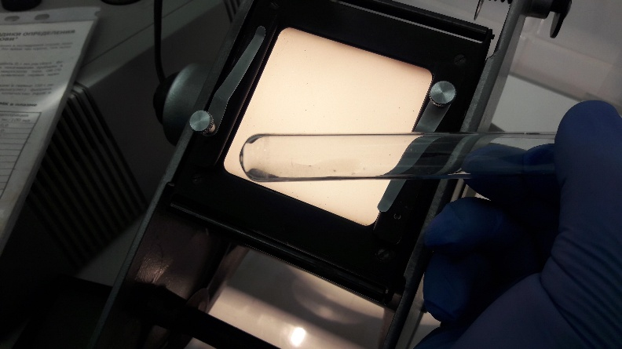
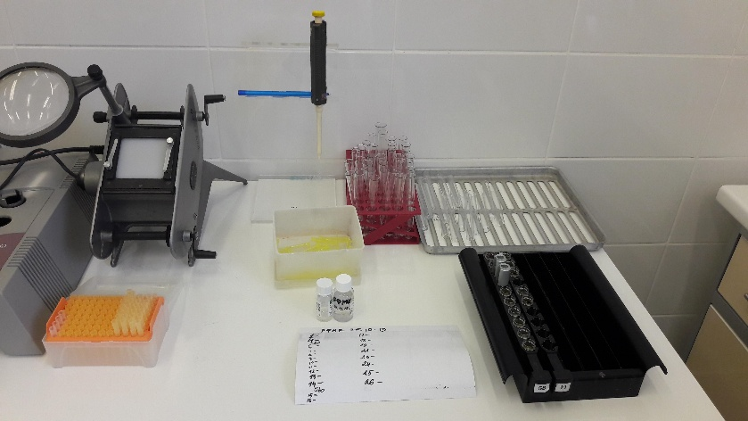

День 10 ( 31.10.19 )
Определение количества тромбоцитов в камере Горяева
Принцип. Подсчет числа тромбоцитов в разведенной крови в счетной камере с применением фазово-контрастного устройства и расчет их количества в 1 мкл или 1 л крови.
Ход определения: Исследуемую кровь разводят в 200 раз, для этого в сухую пробирку набирают 4 мл реактива 1 или 2 и 0,02 мл крови. Перемешивают и оставляют на 25–30 мин для гемолиза эритроцитов.
Камеру перед работой тщательно обрабатывают спиртом, вытирают насухо; так же подготавливают шлифованное покровное стекло. Камеру Горяева берут в руку. На участок камеры, где нанесена сетка, укладывают шлифованное покровное стекло. Затем стекло берут и другой рукой, при этом нижняя поверхность камеры находится на двух средних пальцах, два вторых пальца придерживают ее спереди. Свободными двумя первыми пальцами притирают шлифованное покровное стекло, плавно продвигая его по поверхности прямоугольных стеклянных пластинок до появления цветных колец Ньютона в местах плотного прилегания (притирания) покровного стекла к поверхности прямоугольных пластинок камеры.
Заполнение камеры Горяева. Заполняют счетную камеру разведенной кровью, предварительно несколько раз встряхнув содержимое пробирки. Затем пастеровской пипеткой или стеклянной палочкой с оплавленным концом отбирают каплю разведенной крови и подносят ее к щели, образующейся между шлифованным стеклом (покровным) и счетной камерой, жидкость заполняет пространство над сеткой.
Счетную камеру помещают во влажную среду (чашка Петри с уложенной по краям смоченной водой фильтровальной бумагой) на 5 мин для оседания тромбоцитов. Используя объектив 40× с фазово-контрастным устройством, производят подсчет тромбоцитов в 25 больших квадратах счетной камеры.
Тромбоциты выглядят в счетной камере как мелкие, хорошо преломляющие свет образования.
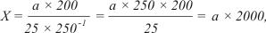
Расчет числа тромбоцитов в 1 мкл крови проводят по формуле:

где X — число тромбоцитов в 1 мкл крови; а — число тромбоцитов, сосчитанных в 25 больших квадратах счетной камеры; 200 — разведение крови; 25 — число больших квадратов; 250–1(1/250) — объем одного большого квадрата, так как сторона квадрата равна 5–1мм, а высота — 10–1 мм.
На практике число сосчитанных тромбоцитов умножают на 2000. При пересчете на 1 л крови умножают еще на 10^6.
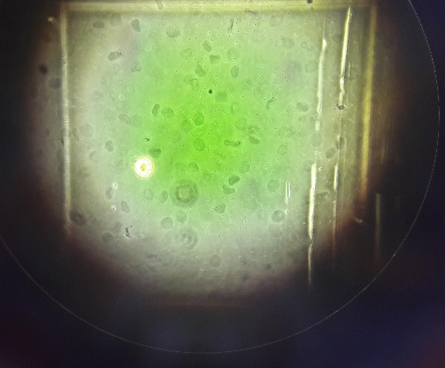
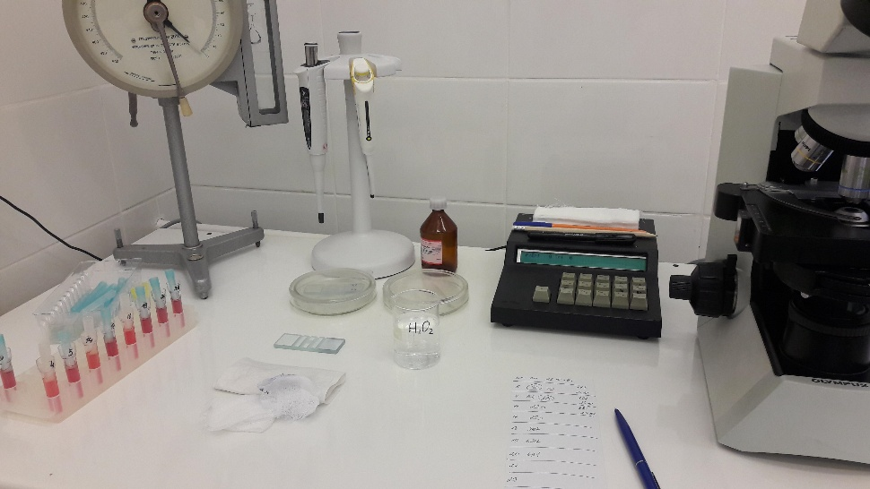

День 11 ( 01.11.19 )
Определение уровня глюкозы в крови гексокиназным методом
Принцип: АТФ + глюкоза ( ГК) глюкозо-6-фосфат +АДФ
Глюкозо-6-фосфат + НАД ) Г6ФДГ) глюкозо-6-фосфат + НАДН + Н
Концентрация образовавшегося НАДН прямо пропорциональна концентрации глюкозы в пробе .
Ход определения: Сначала маркируем пробирки. В опытную и калибровочную вносим 1000 мкл реагента, затем в опытную вносим 10 мкл пробы, а в калибровочную столько же калибратора.
Пробы перемешать и выдержать 3 минуты при температуре 18 – 25 (37)°С . Затем измерить оптическую плотность опытных и калибровочных проб против реагента. Оптическая плотность стабильна в течение часа.
Измеряем на Photometer 5010 при длине волны 340, длина оптического пути 10 мм.
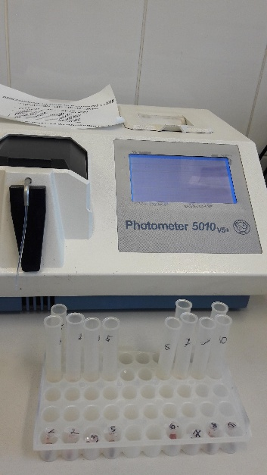
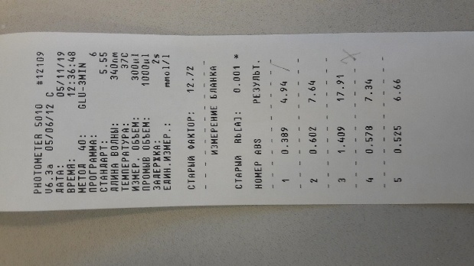
Выбираем номер теста, затем проверяем верны ли все условия данноно исследования. Затем промываем прибор , для этого стакан с дистиллированной водой подносим под пробозаборник и нажимаем на рычаг, затем измеряем пробы. Аппарат сразу же печатает чек с результатом. После работы промыть прибор 2-3 раз

День 12 ( 02.11.19 )
Работа с дневником

День 13 ( 04.11.19 )
Определение активности a-амилазы в крови
Принцип: a-амилаза гидролизует CNP- олигосахарид с образованием CNP (2-хлор-4-нитрофенол). Скорость образованич CNP прямо пропорциональна активности a-амилазы в пробе.
Анализ проводится по загрузочному листу на анализаторе Сапфир 400. В загрузочном листе к набору приведен экспериментально установленный фактор.

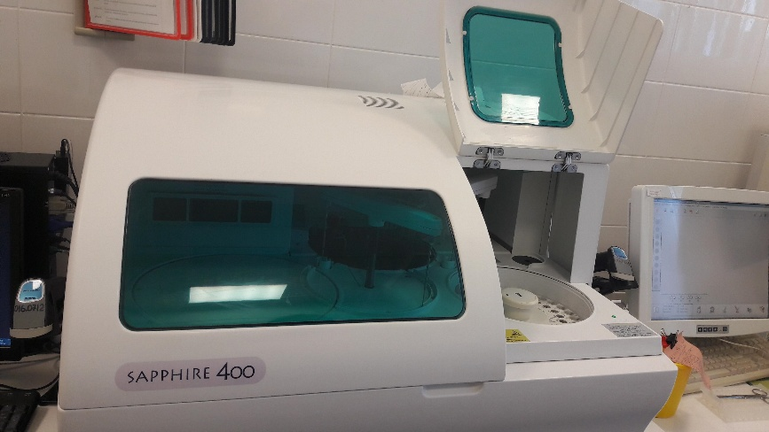
Автоматический биохимический анализатор Сапфир-400 предназначен для работы как основной прибор в больших и средних медицинских учреждениях. Он способен работать с полной нагрузкой 24 часа в сутки и делает ровно 240 анализов в час независимо от типа методик (кинетика или конечная точка). Порядок проведения анализов Random Access , т.е. произвольный по профилю из 24 или 32 текущих тестов.

День 14 ( 05.11.19 )
Исследование уровня аммиака в сыворотки крови
Принцип: Ферментативный метод с использованием глутамат дегидрогеназы. Глутамат дегидрогеназа (GLDH) катализирупт восстановительное аминирование 2-оксоглуторат с NH^4 и NADPH с образованием глутамата NADP`. Концентрацтя образовавшегося NADP` прямо пропорциональна концентрации аммиака.
Исследование проводится на анализаторе cobas c 111. Для этого в специальные пробирки предназначенные для этого анализатора вносим 200 мкл сыворотки, ставим его в анализатор, сканируем штрихкод или вручную вносим номер, далее выбираем нужный нам тест и запускаем анализатор. Результат анализатор выводит на чеке.
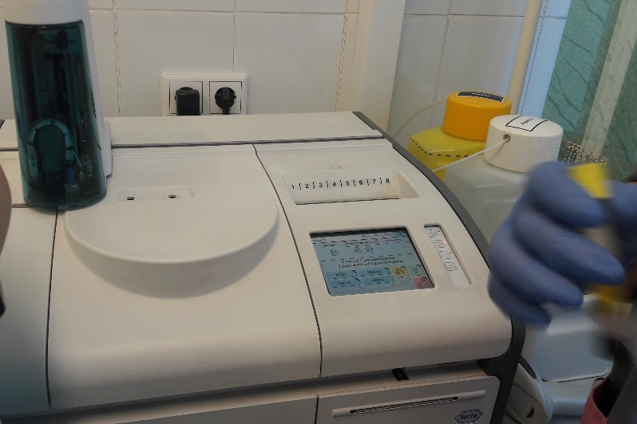

День 15 ( 06.11.19 )
Исследование уровня прямого билирубина в крови
Принцип: Диазо метод. Конъюгированный билирубин и прямой билирубин реагируют с диазонированной сульфаниловой кислотой в кислом буфере с формированием красного азобилирубина. Интенсивность формирования окрашенного комплекса прямо пропорционалтно концентрации прямого билирубина.
Исследование проводят на анализаторе cobas c 111 так же как и иследование уровня аммиака.
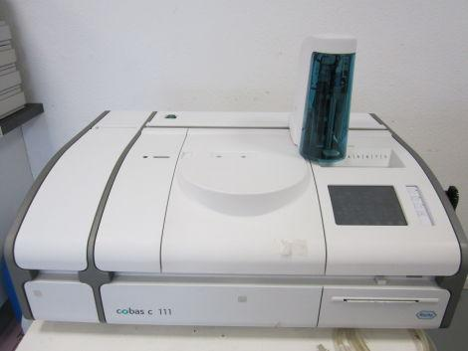
Анализатор Cobas c 111 представляет собой анализатор произвольного продолжительного доступа, предназначенный для in vitro измерений по клинической химии и параметрам электролитов в сыворотке, плазме, моче или цельной крови.
Он является оптимальным анализатором средних и небольших клинических лабораторий.
Cobas c 111 позволяет осуществлять загрузку и удаление любой пробирки с образцом во время работы прибора. Интуитивный пользовательский интерфейс удобен для пользователей любого уровня.
Преимущества для лаборатории
Широкие возможности исследований
- Доступ более чем к 30 тестам и аппликациям, включая определение в цельной крови HbA1c, высокочувствительного CRP и Д-димера
- Высококачественные результаты, единые для всех анализаторов платформы cobas®
- Одновременная загрузка до восьми проб.

День 16 ( 07.11.19 )
Исследование уровня аспарат-трасанимазы в крови
Принцип: Аспартат-аминотрансфераза катализирует реакцию между L-аспартатом и 2-оксоглутаратом, в результате которой они превращаются в L-глутамат и оксалацетат. Определение основано на измерении оптической плотности гидразонов 2-оксоглутаровой и пировиноградной кислоты в щелочной среде. Гидразон пировиноградной кислоты, возникающей при самопроизвольном декарбоксилировании оксалацетата, обладает более высокой оптической плотностью.
Исследование проводится на анализаторе Easyra. В пробирку наливаем около 200 мкл сыворотки, помещаем в отсек для проб анализатора и закрываем крышку, выбираем вид биоматериала, вносим номер на штрихкоде или фамилию пациента, показатель, который исследуем, и нажимаем на пуск. Услышим щелчок, это означает что крышка закрылась и во время исследования ее невозможно открыть.

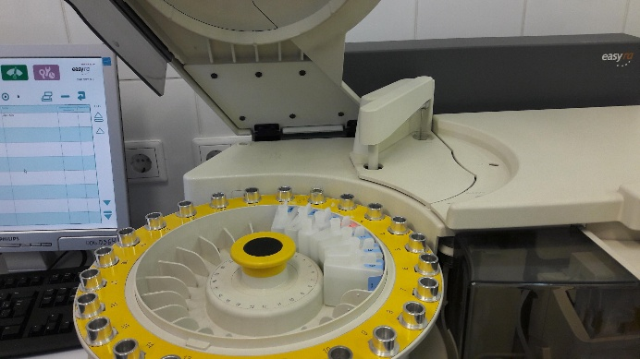
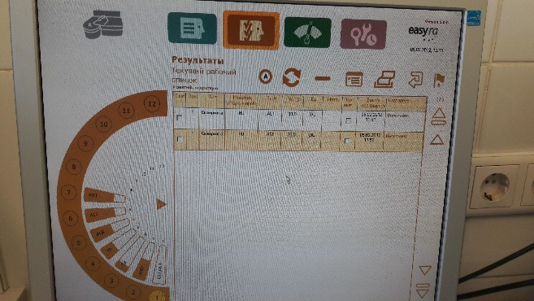

День 17 ( 08.11.19 )
Исследование уровня аланин-трасаминазы в крови
Принцип: Аланин-аминотрансфераза катализирует реакцию между L-аланином и 2-оксоглутаратом, в результате которой они превращаются в L-глутамат и соль пировиноградной кислоты. Определение основано на измерении оптической плотности гидразонов 2-оксоглутаровой и пировиноградной кислоты в щелочной среде. Гидразон пировиноградной кислоты обладает более высокой оптической плотностью.
Исследование проводят на анализаторе Easyra, также как и исследование на АлТ.
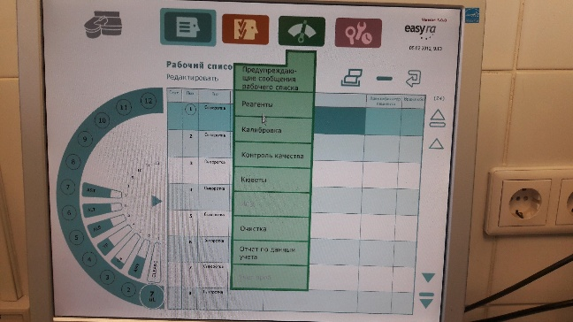
EasyRA - автоматический биохимический анализатор открытого типа. Обладает уникальной RFID технологией: на флаконах с реагентами установлен радиочастотный идентификационный чип, позволяющий автоматически распознавать загружаемые в прибор реагенты, контролировать срок их годности и объем, а также устанавливать параметры теста, для которого они предназначены.
Управление анализатора происходит с помощью персонального компьютера. Компактный дизайн системы позволяет сэкономить место на рабочем столе лаборанта.
День 18 ( 09.11.19 )

Работа с дневником

День 19 ( 11.11.19 )
Исследование уровня ионизированного кальция в крови
Принцип: в кислой среде ионы кальция взаимодействует с индикаторным реактивом Арсеназо lll с образованием комплексом малинового цвета, интенсивность окраски которого прямо пропорционально содержанию кальция в пробе.
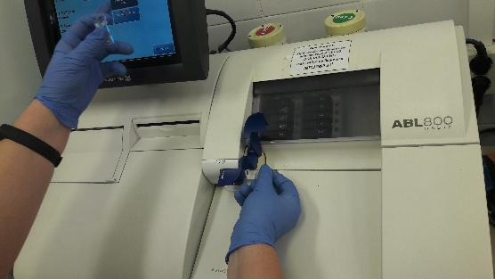
Ионизированный кальций исследуют на газовом анализаторе ABL 800. Примерно 150 мкл сыворотки вносят в капилляр и подносят в отсек забора материала на анализаторе, выбирают показатель, на которую исследуют, режим исследования, аппарат забирает биометериал, сканируют штрих код и запускают исследование.
Анализатор газов крови ABL800 FLEX способен определить до 18 параметров экспресс-диагностики неотложных состояний на основании одного образца крови.
Это позволяет быстро поставить диагноз пациентам, находящимся в тяжелом состоянии, а также уменьшает риск, связанный с необходимостью повторного взятия крови и причиняемые при этом больному неудобства.
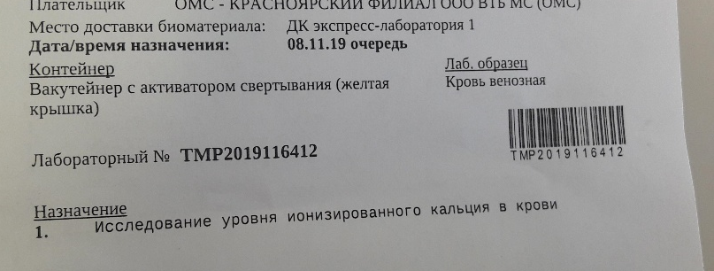

День 20 ( 12.11.19 )
Измерение глюкозы в моче на Энзискане ультра
Принцип измерения: Работа анализатора глюкозы «Энзискан ультра» основана на измерение амперометрическим способом концентрации перекиси водорода, образующийся в результате расщеплении глюкозы ферментом глюкооксидазой. Количество перекиси водорода пропорционально содержанию глюкозы в исследуемой пробе.
Измерение: 1. Разбавляем образец мочи в 10 раз;
2. На приборе выбираем режим «моча», на панеле высветится соответствующий режим исследования.
3. Дозатором набираем 50 мкл пробы и вводим в канал «ввод пробы».
4. Через 10 секунд в окне « результат» высветится результат, учитывающий разбавление в 10 раз, после чего автоматически включится «промывка». На дисплее результат будет до тех пор, пока идет промывка, после чего прибор подаст звуковой сигнал, что говорит о том, что прибор готов к следующему исследованию.
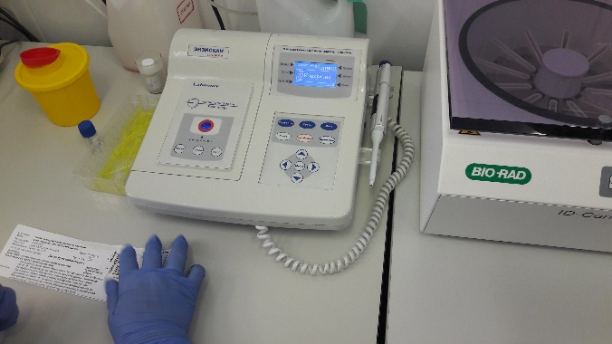

День 21 ( 13.11.19)
Прием биоматериала
Сегодня я была в кабинете приема биоматериала. Сюда медсестры приносят биоматериалы, уже зарегистрированные в системе, и раскладывают по штативам, каждый из которых подписан. Перед этим проверяют, чтобы номер на направлении и пробирки совпадал. Их потом распределяют по отделам для исследования.
На ВИЧ-исследование штатив стоит в вытяжном шкафу. Там же стоят контейнеры желтые подписанные ( кровь на иммунологию, кал и др. биол. жидкости на иммунологию и биоматериалы на бактериологическое исследование). Их я и помогала раскладывать. Проверяя номер на штрих коде и на биоматериале, я их раскладывала по контейнерам, а направления в соответствующие папки. За ними придет курьер и отвезет их в бактериологическую и иммунологическую лаборатории соответственно.
На ВИЧ-исследование пробирки ставят в холодильник, а направления регистрируют. За ними приедет курьер и отвезет их в СПИД ЦЕНТР.
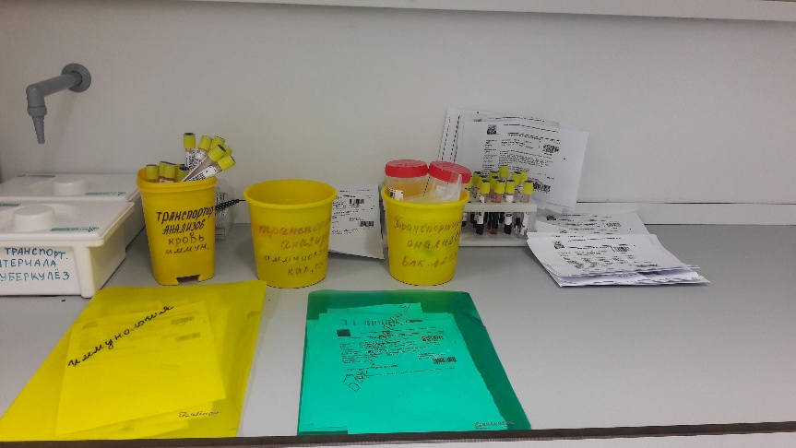

День 22 ( 14.11.19 )
Проведение текущей уборки
Влажная уборка помещений (мытье полов, протирка мебели, оборудования, подоконников, дверей и др.) должна прово- диться не менее 2-х раз в сутки, а при необходимости чаще, с применением моющих и дезинфицирующих средств, разрешенных к использованию в установленном порядке.
Последовательность выполнения текущей дезинфекции.
1. Надеть спецодежду для уборки (халат, шапочку, передник, перчатки, тапочки).
2. Приготовить 2% мыльно-содовый раствор (100.0 мыла, 100.0 соды). Нанести моющее вещество на все обрабатываемые поверхности. Смыть его водой.
3. Нанести рабочий раствор дезинфектанта.
4. Смыть чистой водой.
5. Уборочный инвентарь подвергнуть дезинфекции: тряпку, ветошь замочить в дезрастворе в раздельных емкостях, прополоскать, высушить.
6. Снять использованную спец. одежду.
7. Провести гигиеническую антисептику рук.
8. Надеть чистую спецодежду.
9. Включить кварц на 30 минут, проветрить 15 минут.
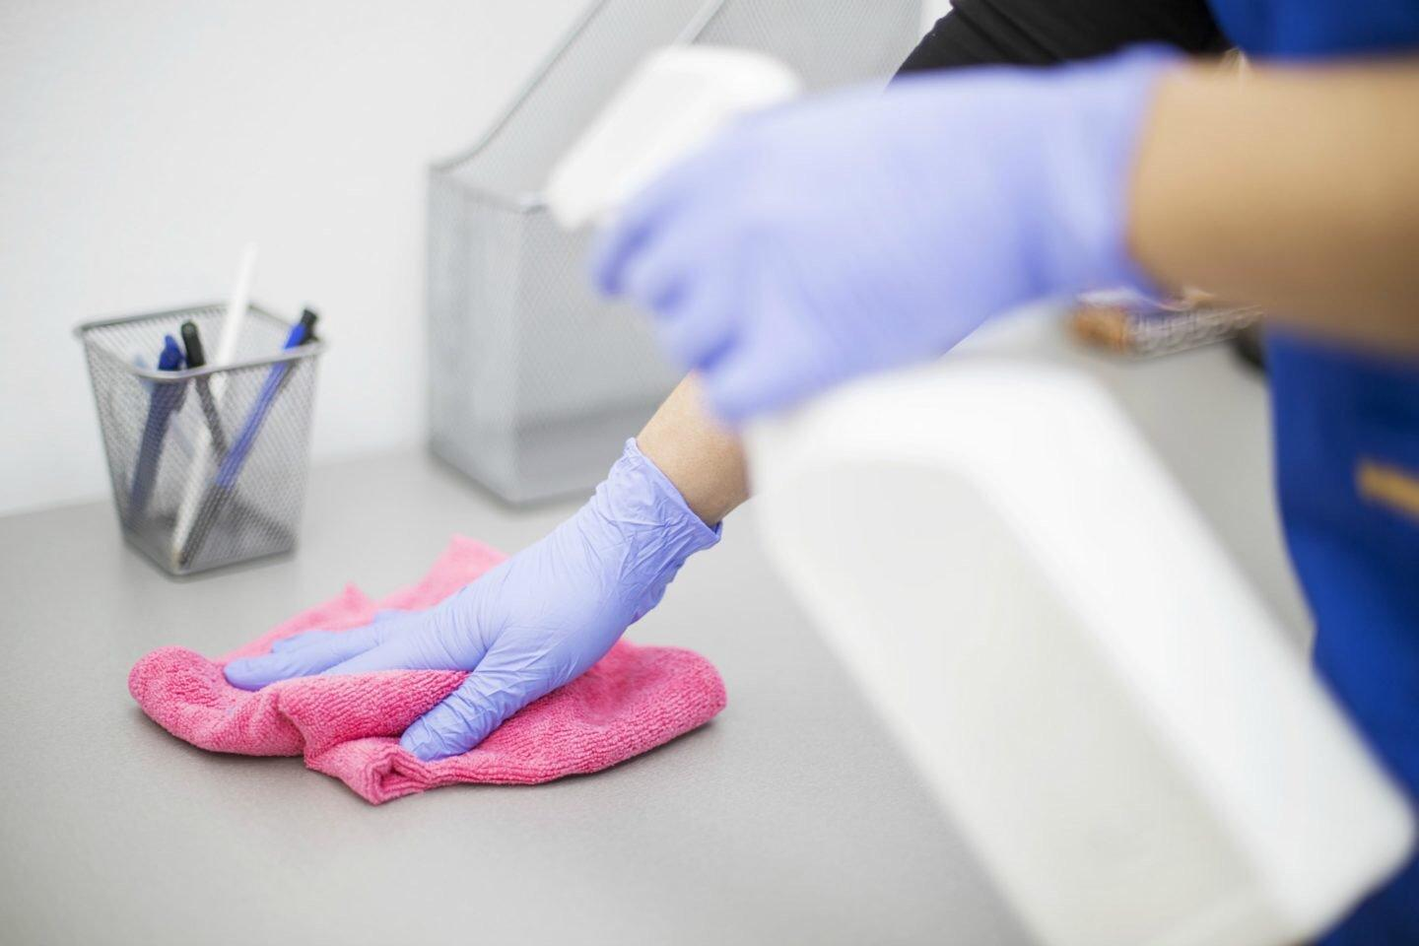
День 23 ( 15.11.19 )
Проведение генеральной уборки
Генеральная уборка проводится 1 раз в 7 дней.
1. Надеть специальную одежду для уборки (халат, тапочки, передник, перчатки, шапочку);
2. Помещение максимально освободить от мебели и сдвинуть ее к центру;
3. Окна моют теплой водой с моющим средством для окон;
4. При помощи раздельного уборочного инвентаря наносят моющий раствор на стены, протирают поверхности, оборудование, предметы обстановки, пол, соблюдая последовательность - потолок, окно, стены сверху вниз, оборудование, пол от дальней стены к выходу;
5. Смывают чистой водой с использованием ветоши;
6. Повторно обрабатывают все поверхности дезинфицирующим рабочим раствором, выдерживая экспозицию по вирулоцидному режиму;
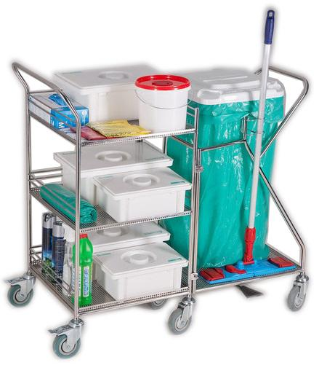
7. Вымывают руки с мылом;
8. Сменяют спецодежду на чистую;
9. Смывают чистой водой;
10. Расставляют мебель, оборудование по местам;
11. Включают бактерицидные лампы на 2 часа;
12. Проветривают 1 час помещение;
13. Дезинфицируют уборочный инвентарь.

День 24 ( 16.11.19 )
Работа с дневником

Лист лабораторных исследований.

Исследования. | Количество исследований по дням практики
 | 1 | 2 | 3 | 4 | 5 | 6 | 7 | 8 | 9 | 10 | 11 | 12 | 13 | 14 | 15 | 16 | 17 | 18 | 19 | 20 | 21 | 22 | 23 | 24
Глюкоза в крови.
Глюкоза в моче.
Глюкозотолерантный тест
НвА1с
Общий белок.
Белковые фракции.
Мочевина
Креатинин
Мочевая кислота
Билирубин
АсАТ, АлАТ
КФК
ЛДГ
ГГТ
ЩФ и КФ
Сиаловые кислоты.
СРБ
Холестерин и его фракции.
Триглицериды
Натрий
Калий
Хлориды
Кальций
Фосфор
Железо
ЖСС
Газы крови: рСО_{2,} рО₂,
рН крови
Протромбиновое время
Тромбиновое время
АЧТВ
Фибриноген
Антитромбин Ш
РФМК
Время свертывания
Участие в контроле качества

ОТЧЕТ ПО ПРОИЗВОДСТВЕННОЙ ПРАКТИКЕ

Ф.И.О. обучающегося ____________________________________________________
группы______________________ специальности ____________________________
Проходившего (ей) производственную практику
с ______по ______20__г
За время прохождения практики мною выполнены следующие объемы работ:
1. Цифровой отчет
№ | Виды работ | Количество
1. | - изучение нормативных документов, регламентирующих санитарно-противоэпидемический режим в КДЛ:
2. | - прием, маркировка, регистрация биоматериала.  - получение плазмы и сыворотки из венозной крови.
3. | - приготовление реактивов,  - подготовка оборудования, посуды для исследования
4. | - определение активности ферментов (амилазы, ЩФ,КФ, ЛДГ,КФК, АлАТ, АсАТ) современными унифицированными методами  - определение содержания показателей углеводного обмена (глюкоза, сиаловые кислоты, гликированный Нв, лактат) современными унифицированными методами.  - определение содержания показателей белкового обмена (общий белок, белковые фракции, мочевина, креатинин, билирубин, мочевая кислота) современными унифицированными методами.  - определение содержания показателей липидного обмена (холестерин, ТГ, Хс-ЛПНП, Хс-ЛПВП, ИА)  - работа на современном биохимическом оборудовании (ФЭК, фотометр, анализаторы)  - определение содержания показателей водно-минерального обмена (натрий, калий, хлориды, кальций, фосфор, железо) современными унифицированными методами.  - определение показателей гемостаза (ПТВ, МНО, ТВ, АЧТВ, фибриноген, РМФК, антитромбин III)  - работа на современном биохимическом оборудовании (коагулометры, ФЭК, фотометр, анализаторы)  - участие в проведении внутрилабораторного контроля качества лабораторных исследований
5 | - Регистрация результатов исследования.
6 | - проведение мероприятий по стерилизации и дезинфекции лабораторной посуды, инструментария, средств защиты;  - утилизация отработанного материала.

2. Текстовой отчет

- Умения, которыми хорошо овладел в ходе практики:
- Самостоятельная работа:
- Помощь оказана со стороны методических и непосредственных руководителей:
- Замечания и предложения по прохождению практики:
Общий руководитель практики ________________ ____________________
(подпись) (ФИО)

М.П.организации

ХАРАКТЕРИСТИКА
_________________________________________________________
ФИО
обучающийся (ая) на ______курсе по специальности СПО
31.02.03 Лабораторная диагностика
код наименование
успешно прошел (ла) производственную практику по профессиональному модулю: Проведение лабораторных биохимических исследований
наименование профессионального модуля

в объеме___144___ часов с «___»_______20___г. по «_____» ________20___г.

в организации______________________________________________________

наименование организации, юридический адрес
За время прохождения практики:
№ ОК/ПК | Критерии оценки | Баллы  0-2
ОК.1 Понимать сущность и социальную значимость своей будущей профессии, проявлять к ней устойчивый интерес. | Имеет позитивное отношение к выбранной профессии, понимает ее личностную и профессиональную значимость, ответственно относится к порученному делу.
ОК.2 Организовывать собственную деятельность, определять методы и способы выполнения профессиональных задач, оценивать их эффективность и качество.  ОК.13 Организовывать рабочее место с соблюдением требований охраны труда, производственной санитарии, инфекционной и противопожарной безопасности.  ПК 3.1 Готовить рабочее место для проведения лабораторных биохимических исследований. | Правильно организовывает свое рабочее место, выделяет в выполняемой работе первоочередные задачи, соблюдает профессиональную дисциплину.
ОК.3 Решать проблемы, оценивать риски и принимать решения в нестандартных ситуациях  ПК 3.2 Проводить лабораторные биохимические исследования биологических материалов; участвовать в контроле качества. | Проводить современные биохимические исследования, правильно интерпротировать результаты исследования
ОК.4 Осуществлять поиск, анализ и оценку информации, необходимой для постановки и решения профессиональных задач, профессионального и личностного развития. | Находит и отбирает значимую профессиональную информацию в части действующих нормативных документов, регулирующих организацию лабораторной деятельности, применяет их положения на практике.
ОК.5 Использовать информационно-коммуникационные технологии для совершенствования профессиональной деятельности.  ПК 3.3 Регистрировать результаты лабораторных биохимических исследований. | Использует прикладное программное обеспечение для регистрации исследований,пациентов.  Соблюдает форму заполнения учетно-отчетной документации (журнал, бланки).
ОК.6 Работать в коллективе и команде, эффективно общаться с коллегами, руководством, потребителями. | Относится к медицинскому персоналу и пациентам уважительно, отзывчиво, внимательно. Отношение к окружающим бесконфликтное.
ОК.7 Ставить цели, мотивировать деятельность подчиненных, организовывать и контролировать их работу с принятием на себя ответственности за результат выполнения заданий. | Ответственно и правильно выполняет порученные задания
ОК.8 Самостоятельно определять задачи профессионального и личностного развития, заниматься самообразованием, осознанно планировать повышение квалификации | Проявляет самостоятельность в работе, целеустремленность, организаторские способности.
ОК.9 Быть готовым к смене технологий в профессиональной деятельности. | Владеет современными лабораторными методами работы Способен освоить новое оборудование или методику (при ее замене).
ОК.10 Бережно относиться к историческому наследию и культурным традициям народа, уважать социальные, культурные и религиозные различия. | Демонстрирует толерантное (уважительное) отношения к представителям социальных, культурных и религиозных общностей.
ОК.11 Быть готовым брать на себя нравственные обязательства по отношению к природе, обществу и человеку.  ОК 14 Вести здоровый образ жизни, заниматься физической культурой и спортом для укрепления здоровья, достижения жизненных и профессиональных целей.  ПК 3.4 Проводить утилизацию отработанного материала, дезинфекцию и стерилизацию использованной лабораторной посуды, инструментария, средств защиты. | Соблюдает санитарно-гигиенический режим, правила ОТ и противопожарной безопасности. Отсутствие вредных привычек. Участвует в мероприятиях по профилактике профессиональных заболеваний
ОК. 11 Быть готовым брать на себя нравственные обязательства по отношению к природе, обществу и человеку. | Соблюдает инструкцию по сбору отходов
ОК 12 Оказывать первую медицинскую помощь при неотложных состояниях. | Способен оказать первую медицинскую помощь при неотложных ситуациях
«____»___________20__ г.

Подпись непосредственного руководителя практики _______________/ФИО, должность
Подпись общего руководителя практики _____________/ФИО, должность
Критерии оценки для характеристики:
26-24 баллов – отлично
23-20 баллов – хорошо
19-15 баллов – удовлетворительно
Менее 15 баллов – неудовлетворительно

Аттестационный лист производственной практики
Студент (Фамилия И.О.) ______________________________________
Обучающийся на курсе по специальности 31.02.03 «Лабораторная диагностика»
при прохождении производственной практики по
ПМ 03 Проведение лабораторных биохимических исследований
МДК 03.01 Теория и практика лабораторных биохимических исследований

с _________ 20__г. по __________ 20__г. в объеме ____144___ часов
в организации___________________________________________________
освоил общие компетенции ОК 1 – ОК 14
_______________________________________________________________
освоил профессиональные компетенции ПК 3.1, ПК 3.2,ПК 3.3, ПК3.4

№ п/п | Этапы аттестации производственной практики | Оценка
 | Оценка общего руководителя производственной практики
 | Дневник практики
 | Индивидуальное задание
 | Дифференцированный зачет
 | Итоговая оценка по производственной практике

Дата _______________ Ф.И.О. _______________
(подпись общего руководителя производственной практики от организации)
МП организации

Дата методический руководитель __________ Ф.И.О.__________
(подпись)
МП учебного отдела

